**◆中小企業の経営革新シリーズ122◆**

　家族の団らんを促進する「中古リフォーム住宅」の提供に関する取組み

大阪産業経済リサーチ＆デザインセンター　主任研究員　北出　芳久

**１.** **大阪府守口市で設立**

株式会社なにわ工務店（以下、同社）は、平成25(2013)年に大阪府守口市で設立されました。設立当初は主に北河内地域を中心に中古戸建、マンション等を買い取り、リフォームを施して売却する事業を行ってきました。同社では、専属デザイナーが、住む人の快適さを追求し、低コストでしかも量産的なデザインではない、中古物件の「デザイナーズ住宅」に対するニーズに応えることで、着実に実績を積んできました。

この結果、創業から数年余りで買取り件数が関西トップレベルに成長しました。令和4(2022)年4月には、大阪市浪速区に本社を移転し、近畿一円に6つの支店網を築き、関連会社2社と共に、取引の範囲はほぼ全国に及ぶ規模になっています。

画像1　創業9年で多くの人材を獲得

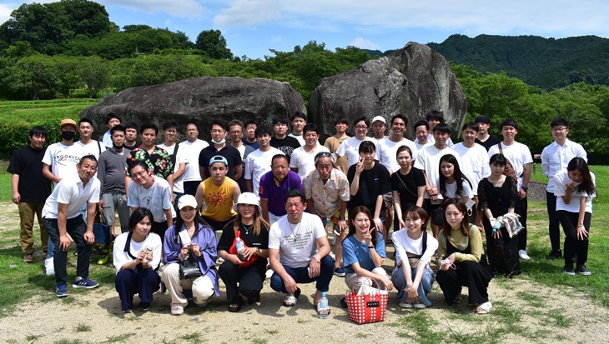

今般のコロナ禍の影響も当初は受けましたが、同社はこれまで外国人を主な対象とした「投資物件」をほとんど扱ってこなかったという、手堅い営業姿勢等から、大きな痛手を受けることなく、今日に至っています。

**２.プランニング力と適正価格を強みに**

同社は、ファミリー向け住宅をお洒落にデザインし、適正価格で提供することを使命と位置づけています。代表取締役の岩﨑良信氏（以下、岩﨑社長）によると、住宅を「次の世代に素晴らしい子孫を残していく拠点」として位置づけているとのことで、事業への思いの深さが感じられます。

設計デザイナーによるプランニング力に加え、パートナーとなる建築業者も、同社のコンセプトに共感し、「適正価格で確かな技術力を兼ね備えている」という、岩﨑社長の厳しい選別を受けて、残るのは20％ほどという精鋭ぶりです。このあたりにも、他社の追随を許さない秘訣がありそうです。

また、同社の事業展開における堅固なパートナー関係の構築にあたっては、岩﨑社長の幅広い人脈が力を発揮しているなど、人と人とのつながりを大切にする社風が現れているように感じます。

なお、適正価格を実現するため、同社では工事の大量発注によりコストダウンを図るといった努力も行っています。

**３. 家族の団らんを促進する間取りとは**

　これらの強みを活かし、同社では「家族の団らんを促進する間取りを特徴とする『中古リフォーム住宅』の提供」を内容とする経営革新計画の承認を平成30(2018)年4月に受けられました。では、具体的に「家族の団らんを促進する間取り」とは、どういうものでしょうか。

画像2のように、日本の一般的な住宅の間取りは、各部屋が独立しているため、食事の後は各自自室に引きこもってしまうなど、家族のコミュニケーション不足が起こりやすくなっています。また、壁とドアで細かく区切られる構造では、採光にも問題があります。

リフォームを施した画像3では、6帖しかなかったLDを、25帖まで拡げ、仕切りのない大きな空間を確保した上で、筋交いで耐震強度を維持しつつ窓を増やすことで、明るい空間となっています。

加えて、床はフラットにし、照明はダクトレールを用いたスポットライトや間接照明を効果的に用い、機能性・実用性・快適性を高めています。

住宅の外回りに目を転じてみると、玄関周りは自宅への愛着を深めるため、照明やクロスにより温かみや安心感を演出します。また、外構はコンクリートブロックやガレージのジャバラを撤去するなど開放感を重視し、住宅の「顔」としての魅力を向上させています。

こうして、広々としたLDKや共用スペース、明るさ、開放感、帰りたくなる気持ちにさせる玄関・外構のデザインが、家族の団らんの促進へと相乗効果を発揮していきます。

画像2　リフォーム前の間取り例

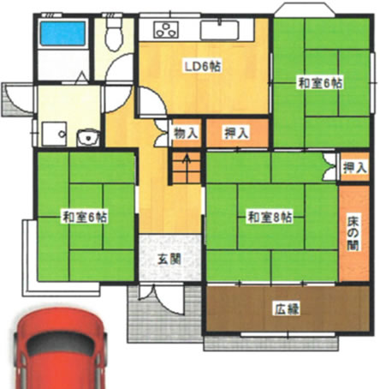

画像3　リフォーム後の間取り例

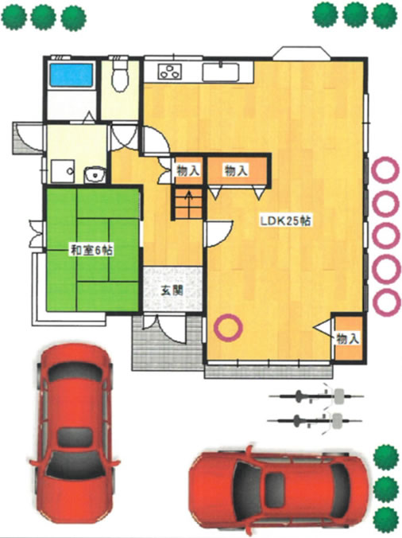

画像：同社ＨＰより

**４. 販売後も顧客との関係は続く**

同社では、経営理念に近江商人の「売り手良し、買い手良し、世間良し」の「三方良し」の思想を掲げるとともに、技術的な同社のこだわりポイントを、営業系の社員に対しても、机上でなく現場で理解してもらう等、現場重視の研修方法をとり、人材育成に努めています。

同社の強みの一つに、物件の取引が終了したらそれで終わりではなく、売却後も顧客の暮らしを支える「万全のアフターフォロー」があげられます。その姿勢が評価され、業績向上につながっているものと思われます。また、入居者へのアンケートやヒアリング調査を行い、結果から、地域により住宅へのこだわり点が少しずつ異なることなどがわかり、住宅仕様を見直し、改善を重ねることで、より細かな対応ができるようになったとのことです。

**５. 同社の今後の取組み**

同社は、経営革新計画に取り組んだことで、事業に対する前向きな姿勢が評価され、金融機関や業界内での信用度が高まりました。その結果、ほぼ毎年一定額の借入が実現し、安定的な経営の基礎を固めることができたと、岩﨑社長は振り返っておられます。

　同社では、4年の計画期間のうちに、コロナ禍の影響を最小限にとどめ、計画当初10名強だった規模が現在では50名を数えるなど、業容を大きく成長させ、見事に経営革新計画の目標を達成されました。現在、近畿を中心としながらも、全国各地の中古物件を買い取り、魅力的なデザイナーズ住宅に生まれ変わらせて販売しています。

同社は今後、支店網の拡大等全国展開を進め、新築分譲の開発・販売にも力を入れる計画です。その一方で、地元大阪への貢献を大切にする企業でありたいとも考えておられます。

耐震、防火、防犯、省エネなど、住宅に求められる機能は数多くありますが、ただそれらがいくら備わっていたとしても、それだけで住む家族が幸せに暮らしていけるわけではない、と岩﨑社長は考えます。家族団らんの促進をコンセプトに、プランニング力を発揮して独自の工夫を重ね、適正価格で同社が提案する中古リフォーム住宅は、今後ますますニーズが高まるものと期待されます。

**【謝辞】**

　岩﨑社長様には、ご多忙のところにも関わりませず、顧客家族の人生に寄り添うように、団らんを促進する、より良い中古住宅を提供する企業としての信念などについてお話をいただきました。厚く御礼申し上げ、更なるご発展をお祈り致します。

企業名：株式会社なにわ工務店

事業内容：不動産売買、リノベーション、リフォーム、建築

従業者数：50名

住所：大阪市浪速区稲荷1-5-3

電話：06-6563-6100

ＵＲＬ：https://www.naniwa.co.jp/